LỄ ĐÓN THƯ BÁC VÀ PHÁT ĐỘNG PHONG TRÀO DẠY TỐT – HỌC TỐT CỦA TRƯỜNG TIỂU HỌC HẢI XUÂN
Nhân dịp kỉ niệm 57 năm ngày Bác Hồ gửi bức thư cho ngành giáo dục (15/10/1968-15/10/2025). Sáng ngày 13/10/2025, tại Trường Tiểu học Hải Xuân, buổi sinh hoạt dưới cờ đặc biệt đã diễn ra với lễ đón thư Bác và phát động phong trào Dạy tốt – Học tốt, thi đua lập thành tích chào mừng ngày Nhà giáo Việt Nam 20/11. Đây là một hoạt động ý nghĩa, giúp các em học sinh không chỉ tiếp thu những lời dạy quý báu của Bác mà còn cảm nhận sâu sắc về tình yêu nước và lòng tự hào dân tộc.
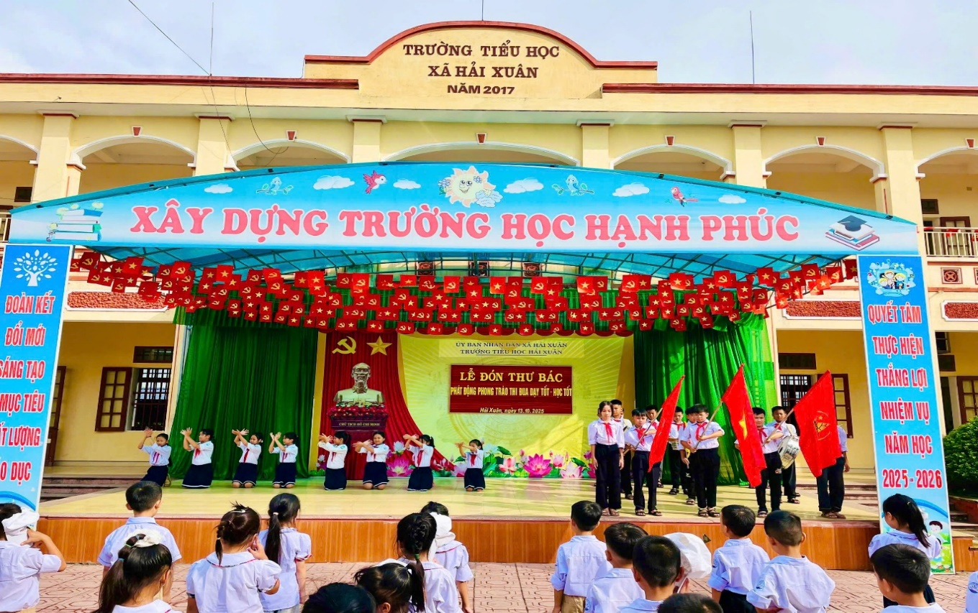
Các cô giáo cùng các em học sinh thực hiện nghi lễ chào cờ
Sau phần chào cờ, cô Trần Thị Hoa - Bí thư Chi bộ, Phó hiệu trưởng nhà trường đã đọc lá thư Bác Hồ gửi đến các em học sinh. Lá thư Người viết năm 1968 – Lá thư cuối cùng gửi các cán bộ giáo viên, công nhân viên, học sinh, sinh viên ngành giáo dục. Trong thư, Bác căn dặn “Dù khó khăn đến đâu cũng phải ra sức thi đua Dạy tốt – Học tốt” để “Xây dựng đất nước ta to đẹp hơn”. Được lắng nghe thư Bác, các thế hệ giáo viên và học sinh của nhà trường vô cùng xúc động trước sự quan tâm của Người dành cho sự nghiệp giáo dục nước nhà. Nội dung bức thư không chỉ là lời động viên các em phấn đấu học tập mà còn là những lời dạy bảo về tinh thần tự giác, chăm chỉ và rèn luyện đạo đức.
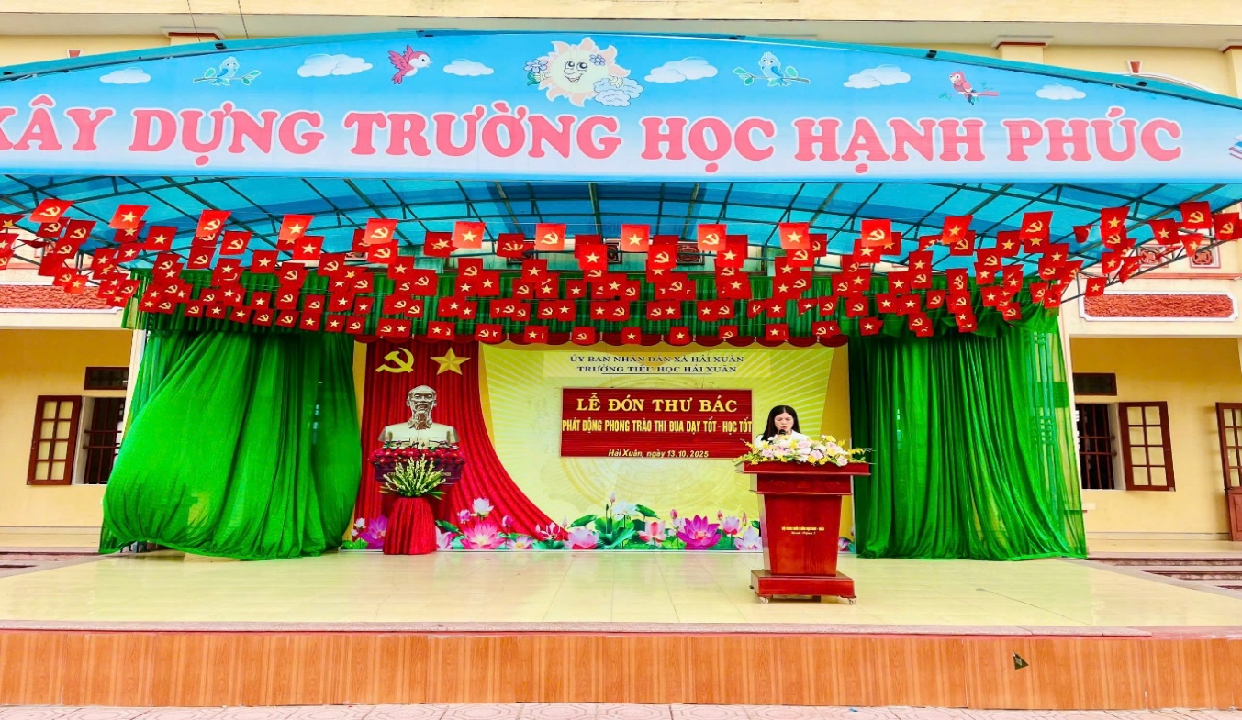
Cô giáo Trần Thị Hoa – Bí thư Chi Bộ, Phó hiệu trưởng nhà trường đọc thư Bác
Buổi lễ đón thư Bác không chỉ là dịp để các em ôn lại những giá trị quý báu mà còn là nguồn động lực to lớn, khơi dậy trong các em tinh thần học tập và phấn đấu cho một tương lai tươi sáng. Nhân dịp này, cô Đinh Thị Hằng Nga - Hiệu trưởng nhà trường phát động phong trào Dạy tốt – Học tốt để tiếp tục thực hiện ước nguyện của Người đã được gửi gắm trong thư.
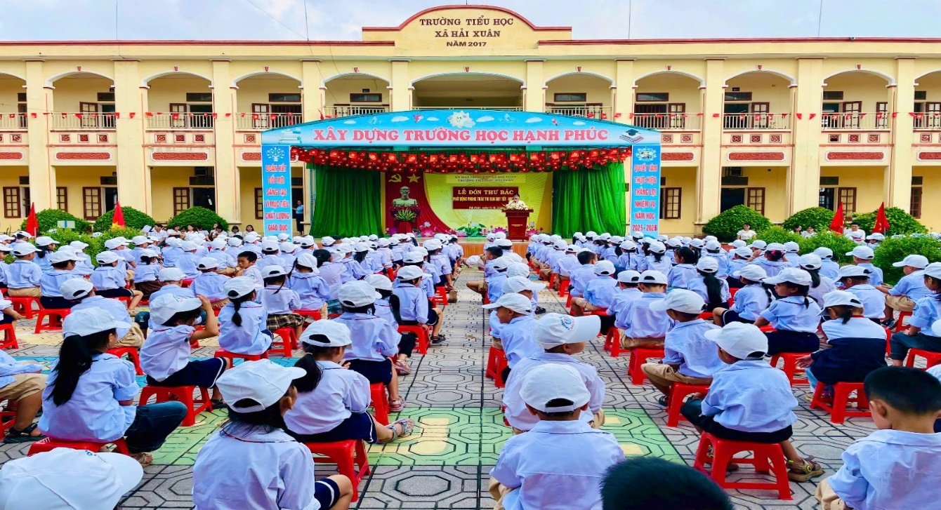
Cô Đinh Thị Hằng Nga – Hiệu trưởng nhà trường phát động phong trào Dạy tốt – Học tốt
Sau lời phát động, em Nguyễn Thị Phương Linh học sinh lớp 4B thay mặt cho 998 học sinh toàn trường phát biểu cảm tưởng khi lắng nghe Thư Bác và hưởng ứng phong trào, tích cực thi đua học tốt mà nhà trường đã phát động để có nhiều giờ học hay, ngày học tốt và nhiều tiết học bổ ích.
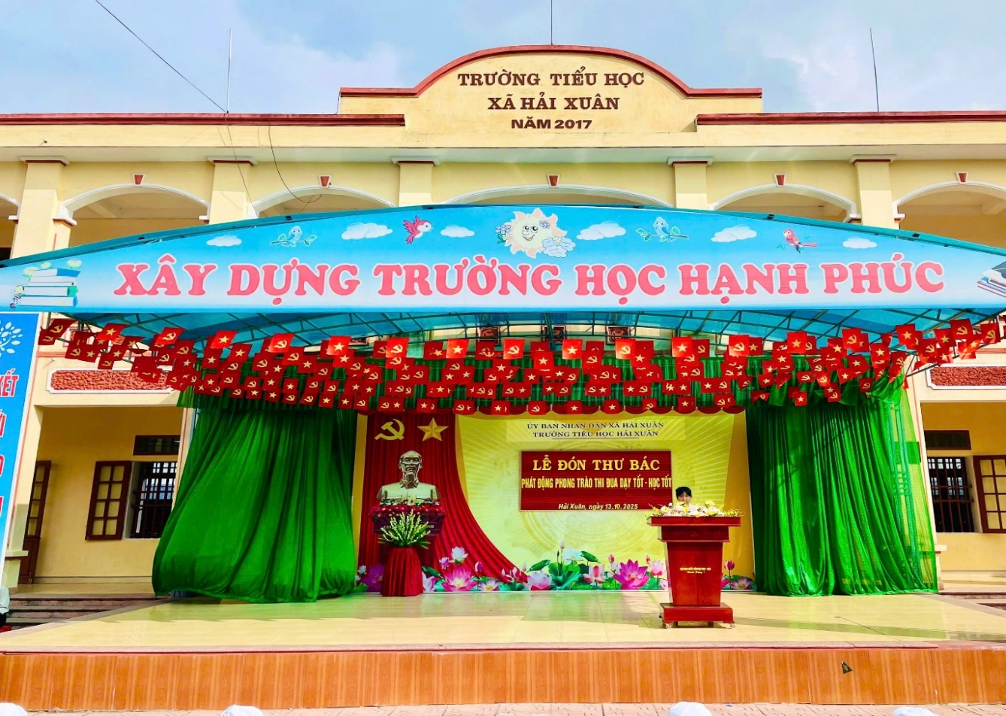
Em Nguyễn Thị Phương Linh lên hưởng ứng lễ phát động thi đua
Cô và trò trường Tiểu học Hải Xuân quyết thi đua thực hiện tốt lời Bác dạy. Chúc cho phong trào Dạy tốt – Học tốt của cô và trò trường Tiểu học Hải Xuân năm học 2025- 2026 thành công rực rỡ! Chúc các thầy cô giáo dồi dào sức khỏe hoàn thành xuất sắc nhiệm vụ năm học. Các em học sinh luôn chăm ngoan, học giỏi, hưởng ứng tích cực phong trào mà nhà trường đã phát động.
Tin bài: Cô Phạm Thị Son – Giáo viên trường Tiểu học Hải Xuân – Tỉnh Ninh Bình

